Технічне завдання на розробку програмного забезпечення для розрахунку артилерійського вогню.

Ціль:
Створення програмного забезпечення для розрахунку артилерійського вогню.
Завдання:
- Реалізувати на основі ТЗ прикладне програмне забезпечення для розрахунку артилерійського вогню;
- Забезпечити технічну підтримку додатку і пакету прикладних програм для роботи в бойових умовах;
- Передбачити можливість подальшої підтримки роботи та оновлення.

Кращою платформою для реалізації програмного забезпечення для розрахунку артилерійського вогню є Android Studio. Мова програмування: Java або Kotlin.
План робіт:
- Проведення консультацій Виконавця Замовником з питань, пов'язаних з ТЗ.
- Внесення пропозицій Виконавцем по функціоналу програмного комплексу і методам його реалізації.
- Затвердження остаточного варіанту ТЗ, узгодження з замовником дизайну і функціоналу.
- Визначення вартості проекту і його подальшого супроводу.
- Складання календарного плану з прив'язкою до термінів реалізації функціональних модулів програмного комплексу.
- Підписання договору на розробку ПО.
- Розробка ПО.
- Налагодження ПО.
- Випробування ПО на території замовника.
- Доопрацювання програми за результатами проведених випробувань.
- Підписання акту виконаних робіт.
- Підписання договору на технічне супроводження ПЗ.

ТЕХНІЧНЕ ЗАВДАННЯ

На розробку програмного забезпечення для розрахунку артилерійського вогню.

Склав провідний фахівець КІТ _____________ М.В.ДОМАШОВ

Перевірив Головний спеціаліст КІТ _____________ В.В.ФЕСЬОХА

Затвердив Генеральний директор _____________ С.В. Любарський

КИЇВ 2018
Зміст

1. Вступ.
1.1. Найменування програми.
1.2. Призначення і область застосування.
2. Вимоги до програми.
2.1. Функціональні характеристики.
2.1.1. Управління та інтерфейс.
2.1.2. Безпека і конфіденційність.
3. Умови експлуатації.
3.1. Вимоги до програмного забезпечення користувача.
4. Вимоги до програмної документації.
4.1. Попередній склад програмної документації.
5. Стадії і етапи розробки.
5.1. Стадії розробки.
5.2. Етапи розробки.
5.3. Зміст робіт по етапах.
6. Порядок контролю і приймання.
6.1. Види випробувань.
6.2. Загальні вимоги до приймання роботи.
Додаток 1 «Робоча область»
Додаток 2 «Блок-схема бойової системи»
Додаток 3 «Управління вогнем артилерії»

ТЕХНІЧНЕ ЗАВДАННЯ
На розробку програмного забезпечення для розрахунку артилерійського вогню

1. Вступ

1.1. Найменування програми
Найменування програми: «Бойова система управління тактичної ланки КРОПИВА»

1.2. Призначення і область застосування
Програма призначена для автоматизації окремих задач управління на рівні батальйон (дивізіон), рота (батарея), взвод, окрема одиниця техніки (гармата).

2. Вимоги до програми.

Кропива" може використовуватись різними підрозділами сухопутних військ: артилерія, мотопіхота, танкові підрозділи, загальновійськова розвідка, сухопутні підрозділи проти-повітряної оборони, інженерно-саперні підрозділи.

2.1.Функціональні характеристики
Реєстрація інцидентів на мапі, відстеження і аналіз історії інцидентів, обмін даними з іншими абонентами системи, доступ до електронної карти місцевості, забезпечення взаємодії та передача даних з засобів розвідки.
2.1.1. Управління та інтерфейс
На екрані планшета (обов’язково Android) відображається карта місцевості, всі абоненти знаходяться у радіомережі де може бути кілька груп. Це зроблено для того, аби, наприклад, розділити логістику і артилерію, чи різни підрозділи. Наприклад, мінометники не отримують данних від корегувальників артилерії крупного калібру. У штабу є кілька ключів, і вони можуть між собою взаємодіяти але це не жорстка структура, у полі все це можна змінювати одним планшетом з завантаженими на нього програмами, інший у командира між ними невеликі комунікаційні блоки, які дозволяють планшетам "спілкуватись" один з одним за допомогою цифрових радіостанцій корегувальник передає координати цілі і з'являється відмітка з координатами. Офіцер може її прийняти чи відхилити, якщо наприклад, батарея вже знімається з позицій чи закінчились боєприпаси. У батареї є радіус дії, вираховується тип місцевості, тип стрільби, через бездротовий інтерфейс передаються дані з метеостанції, одразу можна визначити чіткі координати цілі, а в штабі приймуть рішення – хто по ній працюватиме.
Оператор обирає вид озброєння для якого буде проводитись розрахунок, отримані дані вносить за допомогою Android-інтерфейсу в програму. За допомогою завантажених мап та отриманих даних розрахунок автоматизується , час для проведення розгортання засобів артилерійської батареї скорочується в 5 разів – з 14 хвилин до 3, час на ураження незапланованої цілі у 3 рази – з 3х до 1-ї хвилини.
Отримання розвідувальних даних від засобів наземної та повітряної розвідки для розрахунку координат для нанесення вогневого ураження по цілі з метою його знищення.
Послідовність розрахунку:
- Прийом вихідних даних оператором;
- Вибір озброєння для розрахунку;
- Обробка даних програмою;
4. Передача координат замовнику;

2.1.3. Безпека і конфіденційність
«Кропива» використовує короткохвильові і цифрові радіостанції, сумісні зі стандартом NATO. Крім того, комплекс повністю сумісний з будь-якими іншими каналами зв'язку, включаючи супутникові, оптоволоконні і так далі.
Радіостанція яка має програмне-забезпечення з архітектурою (SCA), що базується на операційному середовищі і створює оптимальну базу для розміщення майбутніх перспективних характеристик зв'язку. Вбудоване шифрування на базі Citadel ® і AES алгоритмів забезпечує військовий рівень безпеки при передачі голосової інформації та даних.
Наприклад радіостанція RF-7800H-MP сумісна з КВ радіостанціями сімейства Falcon II як по розширеним характеристикам безпечної передачі голосової інформації та даних, так і по мережним можливостям. Комбінація надійного цифрового голосу і модему з послідовною передачею даних забезпечує стійку роботу в складних умовах КВ радіоканалів зв'язку.
Радіостанція включає в себе режим роботи з 3G-сигналами, що дають можливість передачі голосових і SMS повідомлень при роботі в радіоканалах у дуже складних умовах.
Послідовні тональні ECCM сигнали стрибаючих частот з DSP режекторного фільтрами, об'єднані з надійним вокодером, забезпечують надійну, безпечну зв'язок в ВЧ радіоканалі з великим рівнем радіоперешкод. Вбудований режим ALE третього покоління, який базується на стандарті STANAG-4538, забезпечує високоефективне автоматичне встановлення зв'язку і протоколи передачі даних, що створюють умови для швидкої, надійної і безпомилкової доставки інформації, що передається в найскладніших умовах радіоканалу зв'язку.
Удосконалена GPS система прийому інформації глобального позиціонування, вбудована в радіостанцію, забезпечує визначення місця розташування радіостанції і автоматичну передачу, дозволяючи використовувати цю інформацію в системах ситуаційної обізнаності без застосування пов'язаних з радіостанцією персональних комп'ютерів. Отже, в тандемі з радіостанцією забезпечується стійка передача даних та організований безпечний зв’язок.
3. Умови експлуатації.
3.1. Вимоги до програмного забезпечення користувача.
Операційна система: Android
4. Вимоги до програмної документації.
4.1. Попередній склад програмної документації.
Документацію можливо переглянути за посиланням: http://www.logika.com.ua
5. Стадії і етапи розробки.
5.1. Стадії розробки.
Розробка повинна бути проведена в три стадії:
1. Розробка технічного завдання;
2. Робоче проектування;
3. Впровадження.
5.2. Етапи розробки.
На стадії розробки технічного завдання повинен бути виконаний етап розробки, узгодження і затвердження цього технічного завдання.
На стадії робочого проектування повинні бути виконані перераховані нижче етапи робіт:
1. Розробка програми;
2. Розробка програмної документації;
3. Випробування програми.
На стадії впровадження повинен бути виконаний етап розробки підготовка і передача програми.
5.3. Зміст робіт по етапах.
На етапі розробки технічного завдання повинні бути виконані перераховані нижче роботи:
1. постановка задачі;
2. визначення та уточнення вимог до технічних засобів;
3. визначення вимог до програми;
4. визначення стадій, етапів і термінів розробки програми і документації на неї;
5. узгодження і затвердження технічного завдання.
На етапі розробки програми повинна бути виконана робота по програмуванню (кодування) і налагодженні програми. Програмування кожного модуля має відбуватися відповідно до календарного плану. Результатом створення кожного модуля є прототип, який узгоджується з Замовником
На етапі розробки програмної документації повинна бути виконана розробка програмних документів відповідно до вимог до складу документації.
На етапі випробувань програми повинні бути виконані перераховані нижче види робіт:
1. розробка, погодження та затвердження і методики випробувань;
2. проведення приймально-здавальних випробувань;
3. коригування програми і програмної документації за результатами випробувань.
На етапі підготовки та передачі програми повинна бути виконана робота по підготовці і передачі дистрибутива програми і програмної документації в експлуатацію на об'єктах Замовника.
Право на вихідні тексти програми належать Замовнику.
6. Порядок контролю і приймання.
6.1. Види випробувань.
Приймально-здавальні випробування повинні проводитися на об'єкті Замовника в обумовлені терміни.
Приймально-здавальні випробування програми повинні проводитися відповідно до розробленої Виконавцем і узгодженої Замовником Програми та методик випробувань.
Хід проведення приймально-здавальних випробувань Замовник та Виконавець документують в Протоколі проведення випробувань.
6.2. Загальні вимоги до приймання роботи.
На підставі Протоколу проведення випробувань Виконавець спільно з Замовником підписує Акт приймання-здачі програми в експлуатацію.
Якщо не вдається в реалізації функцій програми, ТЗ може бути відкореговано. Пропозиції щодо зміни і доповнення ТЗ можуть вносити як Виконавець, так і Замовник.
Після введення в експлуатацію програмного комплексу, виконавець протягом 6 календарних місяців надає підтримку робочого середовища - консультує Замовника по виниклих в процесі експлуатації питань, пропонує розширення функціональності середовища.
Подальше обслуговування бойової системи проводиться за окремим договором між Виконавцем і Замовником.

Додаток 1 «Робоча область»

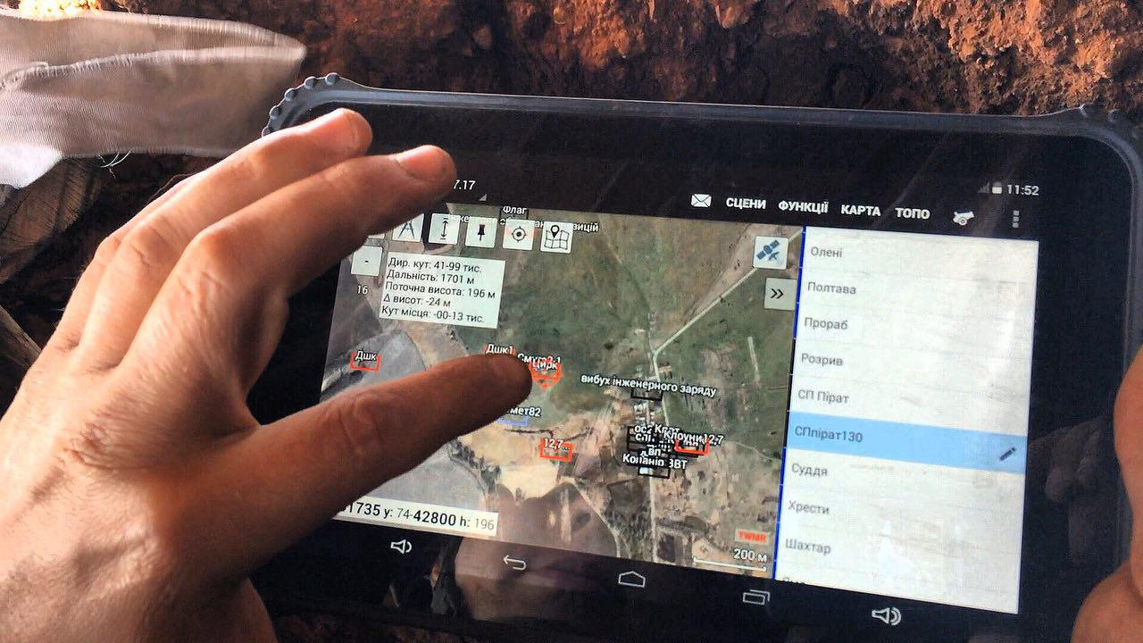

Додаток 2 «Блок-схема бойової системи»

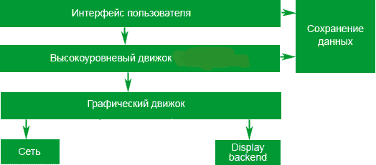

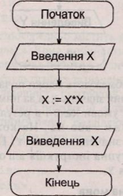
Додаток 3 «Управління вогнем артилерії»

